Campanula trachelium, Nessel-Glockenblume
[Campanulaceae, Glockenblumengewächse]

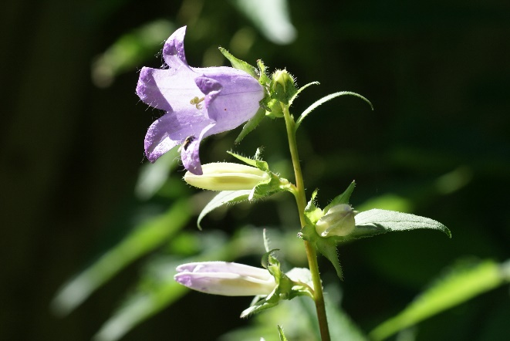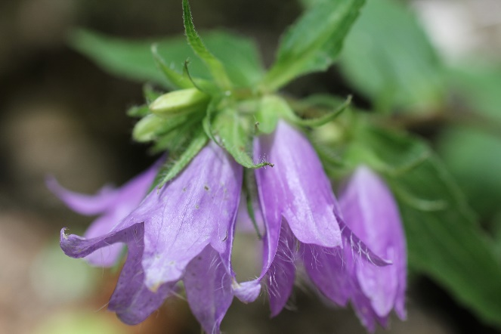

Merkmale: Dieser ausdauernde Hemikryptophyt erreicht eine Höhe von 30-(80)100 cm.
Der Stängel ist scharfkantig und steif behaart. Die unteren Blätter sind gestielt und herzförmig, die oberen sitzend und lanzettlich.
Der Blütenstand ist eine beblätterte, allseitswendige Traube. Die Kelchblätter sind zur Anthese aufrecht und am Grund (3)4-5(7) mm breit. Die trichter- bis glockenförmige Krone ist 2,5-4 cm lang und violett blau bis lila gefärbt und am Rand deutlich bewimpert.
Ökologie: Campanula trachelium kommt in frischen, nährstoffreichen Laubwäldern.
Blütezeit: Juni bis August (September)
Höhenstufe: collin bis montan
Rote Liste Nordtirol¹: LC
Rote Liste Osttirol¹: LC
Rote Liste Österreich²: LC
L | T | K | F | R | N | S
4 | 5 | 4 | 6 | 7 | 6 | 0

Zeigerwerte:

